Popup

V simLogu se resilo tohle:

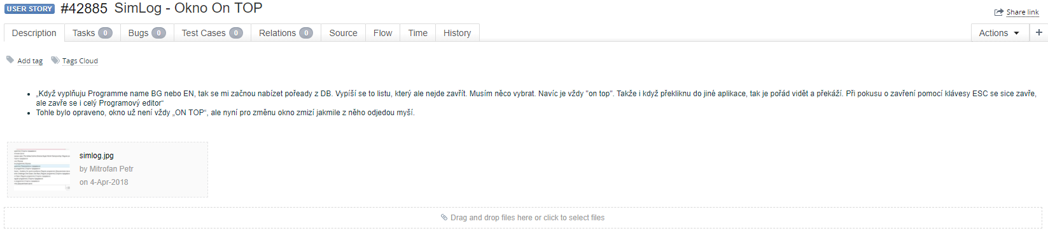

Popup dostaneme do stavu ze se zavre kdyz strati focus propertou

m_popup.StaysOpen = false;